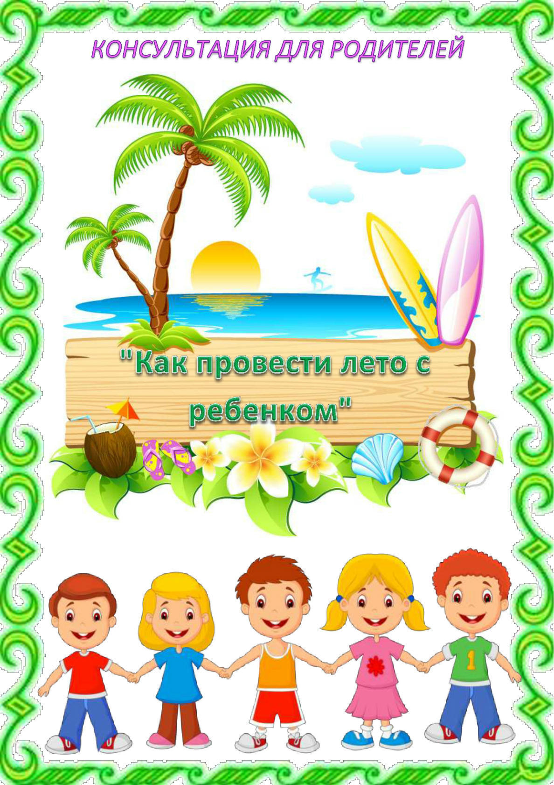

Консультация для родителей
«Как провести лето с ребёнком»
Лето - прекрасное время года. Долгожданный отдых - это награда за долгие дни работы, быта и заботы. Семейный отдых - это максимально возможное количество времени, которое вы можете уделить своему ребёнку. Для ребёнка - это тоже долгожданное событие, которое он ждал весь год.
Летнее время - самое благоприятное время для укрепления здоровья детей. Они особенно подвижны и жизнерадостны. Весь день они проводят на воздухе. Красота природы, тепло, чистый воздух, разнообразная пища – всё это оказывает благотворное влияние на детский организм.
Куда пойти?
Посещение зоопарка. Обращайте внимание на то, что за животными нужно ухаживать, кормить, поить. Расскажите, что делают сотрудники зоопарка. Рассказывайте о повадках животных, чем они питаются, где живут.
Ботанический сад. Ребёнок нуждается в единении с природой. Чтобы научиться жить в гармонии с природой, нужно прививать любовь к ней с самого раннего возраста. Сами покажите ребёнку как вы любите природу.
Прогулки в лес, на море, речку, выезд на дачу.
Музей. Посещение музея является хорошим способом утолить жажду знаний вашего ребёнка. Выставки музея демонстрируют различные культуры, исторические места и события. Музеи отмечают исторические события и периодически меняют выставки, а также проводят тематические экскурсии для детей.
Библиотека и книжный магазин. По - прежнему уделяйте большое внимание чтению. У детей богатое воображение и они получают огромное удовольствие от истории о сказочных персонажах и дальних странах. Покупайте развивающие книги, посещайте тематические занятия в библиотеке.

В какие игры играть?
В какие игры можно поиграть с ребёнком, чтобы это доставило радость и детям и вам? Выбирайте те игры, которые доступны вашему ребёнку. Помните, что у детей быстро пропадает увлечение, если они не испытывают радость победы. Вспомните игры, в которые вы играли в детстве, научите этим играм своего ребёнка. Попросите ребёнка познакомить вас с играми, в которые он играет в детском саду.
Игры с мячом.
«Съедобное – несъедобное». Это одна из древних игр. Ее правила довольно просты. Игроки стоят в ряд, ведущий кидает мяч по очереди каждому из игроков, при этом произносит какое-нибудь слово. Если слово «съедобное», игрок должен поймать мяч, если «несъедобное» - оттолкнуть. Если игрок ошибается, то он меняется местами с ведущим.
«Назови животное». Можно использовать разную классификацию предметов (города, имена, фрукты, овощи и т. д.). Игроки встают по кругу и начинают передавать мяч друг другу, называя слово. Игрок, который не может быстро назвать слово, выбывает из игры. Играя в такую игру, вы расширяете кругозор и словарный запас своего ребенка.
«Догони мяч». Если у вас на отдыхе оказалось два мяча, можно поиграть в эту игру. Правила очень просты. Игроки передают по команде мяч друг другу, стараясь, чтобы один мяч не догнал другой.
Катание на велосипеде.
Катание на двух- или трехколесном велосипеде развивает крупную моторику и зрительно-моторную координацию. Кроме того, это веселое и подвижное занятие.
Если ребенок не умеет кататься на велосипеде, для начала убедитесь, что велосипед ему подходит по возрасту и размеру. Обязательно наденьте на ребенка защиту и расскажите об основных правилах безопасности.
Мыльные пузыри.
Казалось бы, что может быть проще! Однако надувание мыльных пузырей не такое уж простое занятие для детей. Нужно научиться правильно складывать губы и дуть в нужном направлении. Кстати, не забывайте, что пузыри можно надувать не только специальной палочкой или соломинкой, но и с помощью небольших пластиковых баночек, ершиков, мухобоек с дырочками. Сначала продемонстрируйте, малышу, как это «устройство» работает, затем помогите повторить самостоятельно.
Обруч.
Даже для некоторых взрослых использование обруча по его прямому назначению — дело непростое, так что чего уж тут говорить о маленьком ребенке. Но ведь существует и множество других игр с обручем! Например: - Положите обруч на пол и закидывайте в него что-нибудь. - Предложите ребёнку использовать обруч как руль - и посмотрите, какую игру он придумает! - Разложите несколько обручей на полу и предложите ребёнку попрыгать в них разными способами. - Поставьте несколько обручей на ребро, пусть малыш проползет внутри них как по тоннелю.
Рисование мелками.
Рисовать вдвойне веселее на улице. Берите набор мелков и отправляйтесь рисовать на асфальте. Это могут быть как обычные картинки, так и классики или другие разметки для игр.

Как видите, существует множество разнообразных занятий для вас и вашего ребёнка. Не просто сидите дома! Выходите и действуйте! Только не забывайте про безопасность детей во время прогулок!

Подготовила: Славина Елена Николаевна
Май 2019 год

